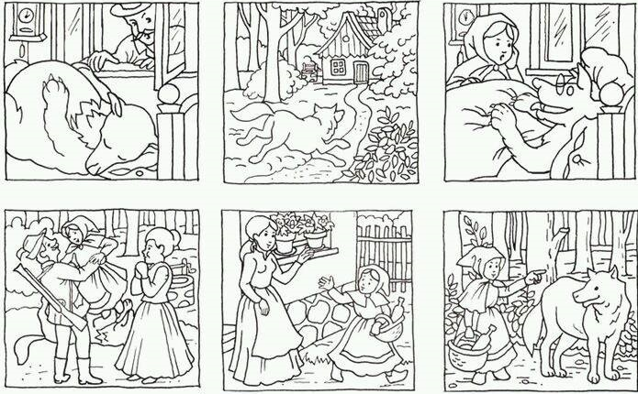
Obrázky si vyfarbi, vystrihni, zoraď tak, ako idú správne za sebou a nalep na papier alebo vytvor knižku

